«История села Мордовское. Уничтожение и начало восстановления некрополя при Спасско-Казанской церкви с. Мордовское»

Никонова Екатерина Васильевна
обучающаяся студии «Арт-настроение»
МБУДО «ДЮЦ» г.Южа

Научный руководитель:
Никонова Елена Гурьевна
Педагог дополнительного образования МБУДО «ДЮЦ»
155630, Ивановская область, город Южа
Улица Советская, дом 15
Т.р. (49347)2-12-72
М.т 8(906)515-13-56
e-mail: nikonova.elena.19@yandex.ru

2021

Содержание
Введение …………………………………………………………………………. 3
История села и храма, через судьбы людей, связанных с их историей...……..4
Некрополь Мордовского………………………………………………………….9
Семейные захоронения села Мордовское ……………………………………..12
Заключение ………………………………………………………………………14
Список источников и литературы ……………………………………………...15
Приложения ……………………………………………………………………..16

Введение
Я – Никонова Екатерина. Родилась и живу в г. Южа.
С селом Мордовское меня связывает то, что там родился и вырос мой папа – Никонов Василий Глебович.
Сама я тоже часто бываю в этом селе, приезжаю к своим родным и близким людям. Ещё совсем крохой я уже любила туда приезжать и с каждым годом эта любовь только крепнет.
Из рассказов старших я знаю, что семья Никоновых очень большая и имеет глубокие корни. Но никогда не задумывалась и не интересовалась историей своих предков, историей самого села Мордовское, до тех пор, пока в руки моей сестре Нине не попала книга Дмитрия Зимина «Русский фотограф Фёдор Васильевич Никонов». В книге напечатан дневник Фёдора Васильевича, который был братом моего прапрадеда Глеба Васильевича. Прочитав книгу, мы поняли, что у нашей семьи богатая история и искренняя любовь к селу была у всех поколений наших предков. Это видно по тому, как Фёдор Васильевич описывает село, как отзывается о нем. И тут встал вопрос, а что мы знаем о селе Мордовское? О его прошлом? Об истории храма? Ответ напросился сам – ничего мы не знаем. А узнать очень захотелось, как и когда село жило? Куда всё подевалось?
Ответы на эти вопросы мы надеемся получить в ходе нашего исследования.

История села и храма, через судьбы людей, связанных с их историей
Село Мордовское, Южского района Ивановской области. До революции оно находилось на территории Владимирской губернии Вязниковского уезда. Первое упоминание о селе датируется 1566 – 1567г.г. В то время эти земли принадлежали на правах поместья барину Захарию Ивановичу Плещееву. Он был казнён царём Иваном Грозным в 1571г. Поместье перешло князьям Петру и Василию Буйносовым – Ростовским, но уже к началу 17 века эти земли вновь перешли к роду Плещеевых – сыну казнённого Захария - стольнику Андрею Захарьевичу. Плещеевы владели землями около 100 лет, в течение которых, в 1671году поместье обрело статус вотчины (вотчина отличалась от поместья тем, что это была земля передаваемая по наследству, а поместье – это земли, которые дворянин получал только на время службы). После вотчина перешла вдове Ивана Михайловича Плещеева – Марье Андреевне, урождённой Белосельской–Белозёрской. В 1746г. Марья Андреевна умирает, дожив свой век в Мордовском (дом её находился на околице, за домами Туманова и Гагаева). После её смерти право владения вотчиной переходит её потомкам из древнего княжеского рода Белосельских – Белозёрских. В их руках она и оставалась вплоть до 1917г.
В 1615г. в поместье входило опустелое село Введенское с пятью деревнями: Мордовское (Мордовка тож.), Деревягино (Похмельное тож.), Сергеевская (Хлыстовка тож.), Терюшино и Чирячья. В Введенском (оно же Змейкино) находилась опустелая «без пения» церковь, дом приказчика находился в деревне Терюшино, людской дом и пустой двор делового человека в деревне Чирячья. Из чего мы видим, что центр поместья был в Терюшино, второй по значимости была Чирячья. Но позже, деревни Терюшино, Чирячья и Мордовское были объединены в одну. Объединялись путём переселения «Терюшан» и «Чирят» в Мордовское. Объединение происходило не сразу, а в течение всего 18 века. Последним переведено население д. Терюшино.
Вот так мы и узнали как появилась д. Мордовское. Теперь давайте узнаем, как и когда появилось СЕЛО Мордовское???Как нам известно, селом называется населённый пункт, в котором имеется храм. По имеющейся информации в конце 17 века в Мордовском был построен деревянный храм в честь Казанской божьей матери. Когда же именно произошло это событие?
«Из надписи на сохранившемся в церкви Типиконе (церковно-богослужебная книга), приложенном Суздальским митрополитом Иларионом (умер в 1707г.) видно, что церковь здесь была уже в конце 17 или начале 18 века. Переписная книга 1678г. церковь так же не отразила, то можем полагать, что первая церковь была построена между 1678 и 1707 годами.
В 1742г. местным вотчиником полковником Иваном Михайловичем Орловым построена деревянная холодная церковь во имя Спаса Нерукотворного, а в 1745г. Казанская обращена в тёплую. В 1758г. поставлена была деревянная колокольня, купленная в селе Холуй.
В 1805 – 1808г. с благословения епископа Владимирского Ксенофонта, вместо деревянных церквей в Мордовском построен каменный храм (см. Приложение 1). Престолов в этом храме два, в холодном в честь Спаса Нерукотворного, втёплом в честь Казанской иконы Божьей матери или, как пишется во многих документах, Спасский храм с приделом Казанской. Вроде бы всё понятно, церковь Спасская – престольный праздник должен быть – Спас. Но нет, не современные жители, не старожилы села, не их родители, бабушки и дедушки даже не слышали о том, что церковь Спасская. Для всех она всегда была – Казанская. И престольный праздник в селе – Казанская, летняя – празднуется 21 июля и осенняя 4 ноября. И возникает вопрос: почему так?
На этот вопрос дала ответ заведующая сектором этнографии Нижегородского института Гальцева Ольга Валерьевна: “Престольный праздник чаще всего возникал до появления церкви, и церковь строилась в честь него, а не наоборот”.
А так как первый храм был построен в честь Казанской, то и престол остался Казанским, даже когда появился Спасский храм.
Сейчас немного затрону тему священнослужителей этого храма. Нам известны их имена и годы службы:
-Священник Илья Семёнов (1802 – 1805г.г.) -Священник Алексей Петров (1806 – 1822г.г.) -Священник Иван Ефимович Бережков (1823 – 1856г.г.) -Священник Пётр Иванович Богословский (1856 – 1885г.г.) -Протоирей Павел Петрович Богословский (1886 – 1919г.г.).
Кто служил с 1919г. до закрытия (а это примерно 1935г.) мы пока не знаем. Но вот что мы выяснили, благодаря личному исследованию, проведённому с метрическими книгами в Ивановском областном архиве.
Пётр Иванович Богословский стал зятем Ивана Ефимовича Бережкова, женившись на его дочери Пульхерии (имеется запись о рождении Пульхерии – 8 сентября 1832). Еще у Пульхерии был брат Евграф и сестра Павла. По имеющейся у нас информации, мы знаем, что у Петра Ивановича и Пульхерии Ивановны было шестеро детей:
- сын Василий, был учителем в Григорьевской церковно – приходской школе;
- сын Николай, родившийся 18 марта 1867г.;
- сын Тихон, родившийся 9 февраля 1865г.;
- дочь Юлия, вышла замуж за Дмитрия Александровича Суханова (есть запись в метрической книге см. Приложение 2 ), который окончил курсы в Казанском учительском институте и работал учителем в школе села Мордовского;
- сын Иван, родившийся 13 апреля 1871г. (есть подтверждающая запись в метрической книге см. Приложение 3), его крестными стали брат Пульхерии Ивановны со своей женой (служащий в комитете о раненых в Санкт-Петербурге, чиновник Дмитрий Иванович Бережков, сын священника Ивана Бережкова (а не Бережного, как думали ранее) и служащая того же надворного советника жена Александра Карповна Бережкова. Иван Петрович Богословский был репрессирован в советский период;
- сын Павел, родившийся 16 июня 1860г., будущий протоирей.
У Павла Петровича Богословского и жены его Александры Петровны было (как нам известно) двое детей: сын Владимир 1891г.р., как сложилась его судьба – мы не знаем и дочь Нина.
Про её жизнь мы можем немного рассказать: «Родилась Нина Павловна 12 мая 1887г. (а не как мы раньше думали – 1882г., есть запись в метрической книге см.Приложение 4). По профессии была учителем. Она оказалась последней представительницей из рода священников, которые жили в Мордовском. Со слов местной жительницы Антонины Павловны Третьяковой: « Моя мама, Пелагея Спиридоновна, ходила к Нине Павловне и меняла на яичко церковные книги, тетрадок у нас не было, уроки писали на Евангелии. Нина Павловна жила рядом с домом семьи Сухановых (Дмитрия Александровича и его жены Юлии Петровны (см. Приложение 5), где сейчас стоит знак «Мордовское». Их территория была огорожена общим забором, ведь Юлия Петровна Суханова была родной тетей Нины Павловны. Два пожара было у Нины Павловны. В первом сгорела читальня у школы. Позже семья Рогожиных увезла её в деревню Гришово и она там сгорела вместе с домом. Сидела, читала со свечкой и возник пожар. Нина Павловна была старая, еле ходила. Выйти из второго пожара не смогла. Это случилось 15 февраля 1965г.».
В памяти сельчан она осталась как добрый, отзывчивый и одинокий человек. Но одинокой Нина Павловна была не всегда. Так, из похозяйственных книг единоличников 1938г. мы видим, что Нина Павловна живёт с мужем Латышевым Николаем Алексеевичем 1899г.р., работающим бухгалтером в Мостовском леспромхозе (см. Приложение 6).Так же с ними проживает её мать – Богословская Александра Петровна. Поработав с электронным банком документов периода Великой Отечественной войны «Память народа» (составленный, по материалам Центрального архива Министерства обороны Российской Федерации), мы выяснили, что Николай Алексеевич 15 сентября 1941г. был призван на фронт и в апреле 1943г. пропал без вести (см. Приложение 7).
На этом, казалось всё, история должна закончиться. Но нет, в сентябре этого года мы случайно узнаём, где находится могила Нины Павловны Богословской – она оказалась заброшенной (см. Приложение 8). Но благодаря усилиям местных жителей могилка немного похорошела, стала более ухоженной. Я тоже принимала в этом участие (см. Приложение 9).

«Некрополь Мордовского»
Летом 2021 года, я со своей сестрой входила в число волонтёров, которые, в рамках проекта «Лесная жемчужина» подготавливали храм к консервации и очищали территорию около храма от непролазных зарослей кустов сирени. Лично для меня этот проект представил возможность, хоть как-то принять участие, вложить часть себя в восстановлении нашего храма. (см. Приложение 10)
На огороженной территории храма находилось кладбище. В 50-е годы 20-го века церковь превратили в ремонтную мастерскую колхозной техники, кладбище закрыли, а места захоронений разровняли трактором. И меня не покидает вопрос: как это пережили жители??? Я просто не могу понять. Вы только представьте: могилы, где похоронены многие поколения предков: родители, мужья, даже дети и это все просто в одночасье сравняли с землёй!! Я уверена, что душевная боль от этого вандализма сопровождала людей того поколения до самой смерти. Жители на протяжении 70 лет до сих пор приходят к тем местам, где были могилы их предков. Кто-то знает точное место захоронения, кто-то приблизительное. Благодаря информации, сохранённой в моей семье, я знаю (с погрешностью на несколько метров) где располагаются семейные захоронения по трём линиям моего родословного древа: это семьи Брезгиных, Латышевых и Никоновых (см. Приложение 11). Кладбище у храма располагалось с трёх сторон – северной, восточной и южной. Летом, когда мы расчищали территорию, мы обнаружили остатки старых надгробий, они выглядели впечатляюще, даже заросшие мхом и травой (см. Приложение 12).
А осенью, когда начались каникулы, я вновь приехала в Мордовское. Мы с сестрой решили прогуляться до храма, посмотреть ещё раз на обнаруженные летом старые надгробия, понимая, что осенью, когда пожухла трава, их получится рассмотреть получше. И вот здесь началось самое интересное; помня, что летом мы видели около пяти частей могильных плит, мы и рассчитывали просто очистить их от мха и остатков другой растительности. Но когда мы прошлись по территории и нам удалось осмотреть её более тщательно, так как травы уже не было, мы, что называется, шаг за шагом, находили «новые» надгробия. В тот день мы обнаружили три новые плиты (см. Приложение 13). Но заметили ещё несколько небольших обломков и решили вернуться туда завтра, чтобы попробовать достать их из земли. Придя на следующий день и прихватив с собой маленькую садовую лопатку, мы принялись к раскопкам. И сейчас я просто не могу передать словами те чувства, которые мы испытали, когда поняли, что это не небольшие обломки, а целые сохранившиеся надгробные плиты, просто со временем, они уже оказались под слоем корней сирени и земли. Поняв, что со своим инвентарем мы ничего сделать не сможем, решили продолжить завтра. И вот наступило завтра. Не смотря на то, что это было последнее число октября, день был очень тёплый и солнечный. В нашей команде произошло пополнение, нам на помощь прибыли моя знакомая со своим папой (см. Приложение 14). Мы стали откапывать памятники. Буквально через несколько минут нами был откопан фрагмент какой-то скульптуры – голова ангела (см. Приложение 15). С восхищением поизучав её, продолжили работу по раскопке двух памятников, оказавшихся под землёй. Вдруг лопата издала характерный звук, как - будто задела камень, но мы видели, что до плиты ещё далеко и подумали, что это просто какой-то кирпич, но решили проверить, и это оказалась часть каменного креста с правой рукой и головой Иисуса (см. приложение 16). Подумав, как этот обломок мог оказаться в куче, где валяются три памятника, предположили, что когда разрушили кладбище, их просто свезли в эту кучу.
Ещё хотела бы уточнить, что когда разоряли кладбище и делали мастерскую, полностью было «разровнено» оно только с северной и восточной стороны храма, это стороны подъезда к храму с дороги, так сказать, колхоз сделал себе подъездные пути и территорию для стоянки техники. А вот южная часть пострадала меньше, там просто снесли памятники.
После того, как нашли этот обломок, мы подумали, что рядом может быть ещё что-то «спрятано» в земле. Решили это проверить, потыкав в землю лопату. И вот, примерно в трёх метрах в сторону, лопата наткнулась на камень. Аккуратно, уже подсознательно надеясь на то, что там будет что-то «ценное». Мы раскопали этот предмет, это оказалась левая рука распятья Иисуса (см. Приложение 17) и вместе с ним лежал ещё нижний элемент этого креста (см. Приложение 18). Сложив их воедино, мы получили хорошую картинку, но не хватало верхней части креста. Проанализировав всё и вспомнив, что когда мы сюда приходили в первый день, нами был замечен предмет, который мог бы стать нашей недостающей частью (см. Приложение 19). Принеся его, наш «пазл» сложился полностью (см. Приложение 20). Даже голова, которую мы нашли самой первой, оказалась отсюда.
На этом наши приключения не закончились, но рассказать эту историю я хочу под отдельным названием. Я бы назвала её: «Семейные захоронения села Мордовское».

«Семейные захоронения села Мордовское»
У нас есть копия фотографии фотографа Фёдора Васильевича Никонова с кладбища с. Мордовского (оригинал которой храниться в Николо – Шартомском монастыре), где мы видим богатое, красивое захоронение, на котором имеется три памятника (см. Приложение 21).
Части надгробия под №1 (см. Приложение 21) были обнаружены ещё летом. Сейчас, хорошенько очистив их от мха, мы прочитали сохранившиеся надписи: «Здесь погребены рабы Божьи Глеб Гордеевич Корольков, родился 18 июля 1820 года - скончался 9 июня 1879 года, и супруга его Мария Григорьевна, родилась 13 марта 1824 года - скончалась 11 июля 1897 года»(см. Приложение 22). Ещё нам стало известно, что Глеб Гордеевич неоднократно избирался церковным старостой.
Надгробную плиту №2 (см. Приложение 21) мы обнаружили под слоем мха и корней на достаточно удалённом расстоянии от остатков первого памятника. Надпись на ней нам поведала: «Здесь погребены тела рабов Божьих Иоанна Глебовича Королькова, скончался 10 марта 1876 года жития ему было 33 года, и дети его младенец Александр 3 года и отроковица Мария 12 лет» (см. Приложение 23).
В 1990 – 1991 г.г. когда в Мордовском построили новый клуб, а старый деревянный снесли, то обнаружилось, что вместо фундамента использовали памятники с кладбища, разложив их с определённой периодичностью. Один из таких памятников местные жители вернули к храму (см. Приложение 24). И мы решили проверить, что же там осталось. Придя на место, где было здание старого клуба, мы обнаружили несколько обломков и, на первый взгляд, целую плиту, у которой было видно лишь одну сторону(см. Приложение 25). Раскопав её, мы поняли – это памятник №3 – стелла с книгой (см. Приложение 21), а стояла она на захоронении« Гордея Афанасьевича Королькова, скончался 16 апреля 1863 года 88 лет и супруга его Евдокия Яковлевна, скончалась 29 июня 1864 года 70 лет» (см. Приложение 26). Так, мы нашли памятники трёх поколений семьи Корольковых.
На данный момент нам не известно, как сложились судьбы потомков этой семьи, где и как они живут, когда переехали (и переехали ли вообще) из Мордовского. Знаем только, что в похозяйственных книгах 1938 года такая фамилия уже не встречается.
В общей сложности, мы нашли 16 надгробий, пока не все надписи удалось прочесть. Очень хочется верить, что отыщутся, если уж не все, но многие надгробия, которые были на этом кладбище. В числе пропавших есть памятник и моего прапрапрадедушки Никонова Василия Ивановича, его хоть и плохо, но видно на фото 1940 года (см. Приложение 27).

Заключение
В настоящее время, у храма, рядом с территорией бывшего кладбища установлен памятный крест (см. Приложение 28). Теперь каждый, у кого на кладбище захоронены предки, просто проезжающие мимо люди и кто как-то ещё связан с этим местом, могут отдать дань памяти этим людям, которые совсем не виноваты, что когда-то их могилы были нарушены. А они до сих пор лежат на этой территории.
Данный памятник был установлен по инициативе жителя Нижнего Новгорода - Андреева Ивана Алексеевича, предки которого так же жили и захоронены в с. Мордовское.
Памятный знак был установлен и освящён летом 2020г. в престольный праздник Казанской Божьей Матери.
Этот поступок Ивана Алексеевича заслуживает уважения, вся наша семья, хотя думаю, и все жители села и их потомки, которые сейчас живут по другим адресам, очень благодарны ему за то, что у нас появился этот памятный знак.
Вот так мы узнали краткую информацию о прошлом села Мордовское. Я уверена, что это не финал нашего исследования. Впереди нас ждет не легкая работа и интересные вехи истории села.

Список источников и литературы
- Государственный архив Ивановской области
- Отдел архивного и документационного обеспечения Администрации Южского муниципального района Ивановской области
- Материалы из личных архивов и помощь исследователей с. Мордовское : Андреева Ивана (г. Нижний-Новгород), Большакова Вадима (г. Санкт-Петербург), Данковцевой Нины (с. Мордовское), Зеленцова Александра (г.Южа), Ивлева Евгения (с.Холуй)

ПРИЛОЖЕНИЯ
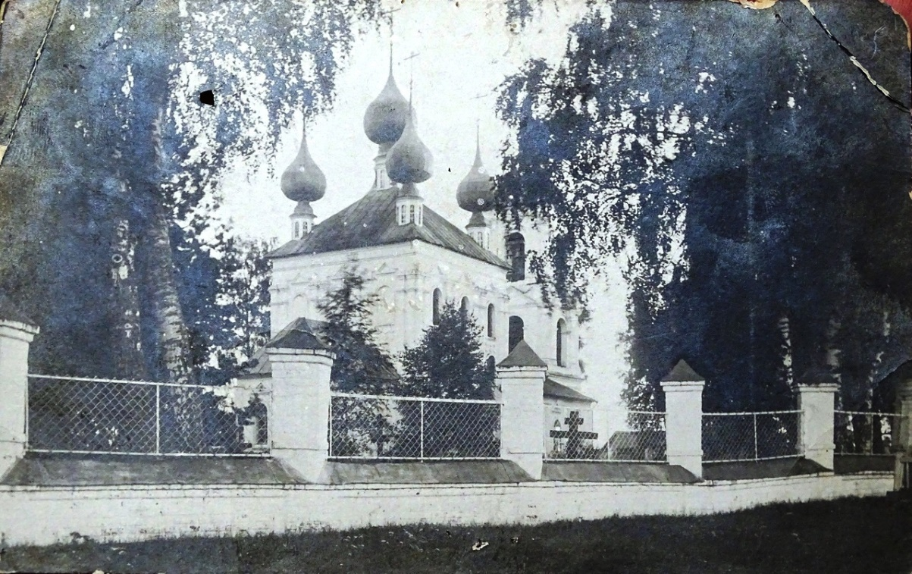
Приложение 1
(каменный Спасский храм с приделом Казанской, 1805-1808гг.)

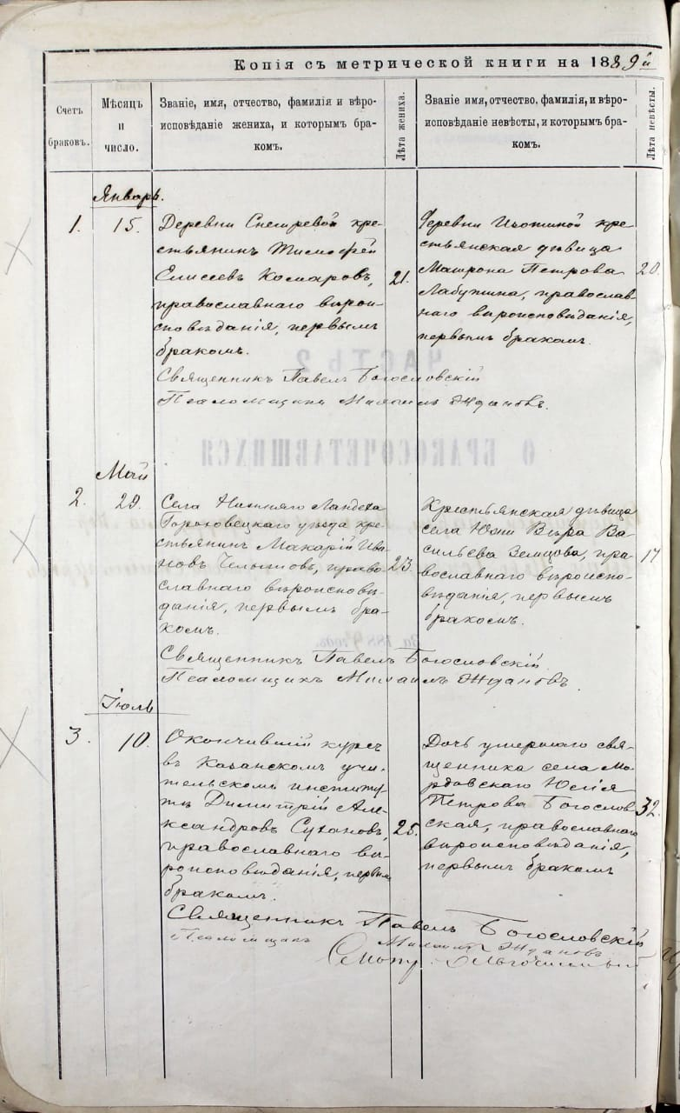
Приложение 2
(запись о браке, Дмитрия Александровича Суханова и Юлии Петровны Богословской, в метрической книге 1889г.)

Приложение 3
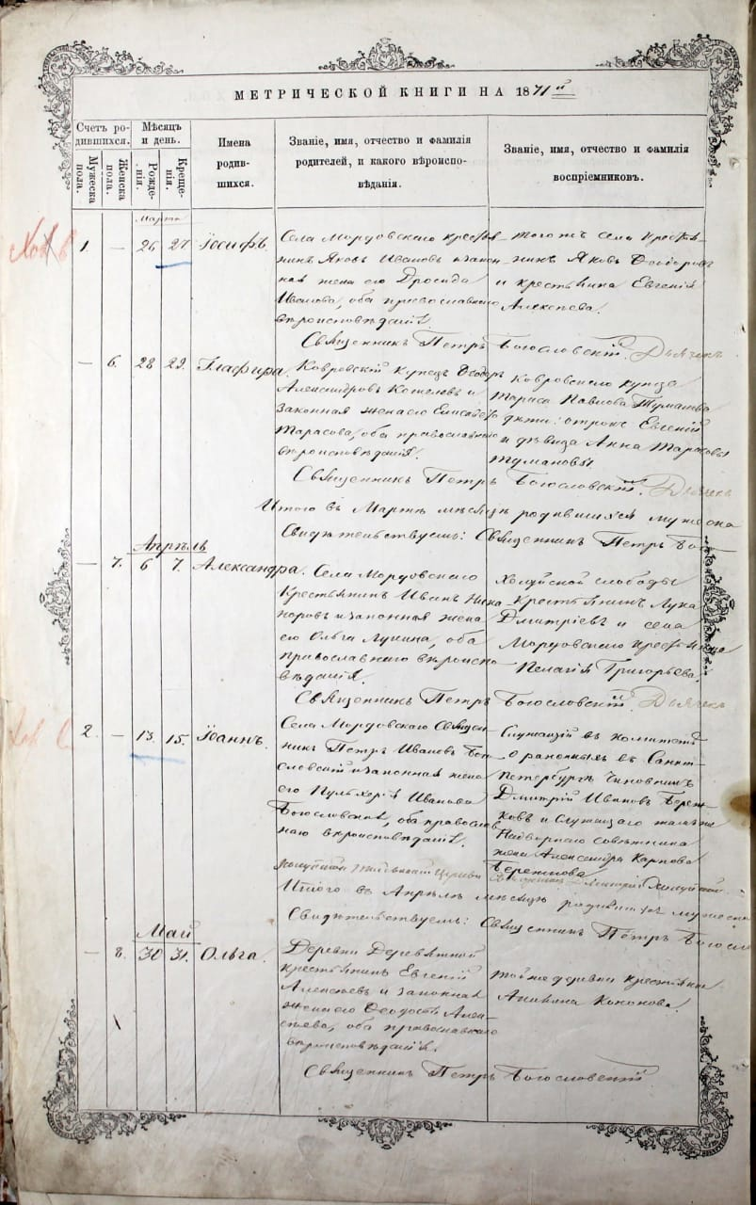
(запись в метрической книге 1871г. о рождении Ивана ПетровичаБогословского)

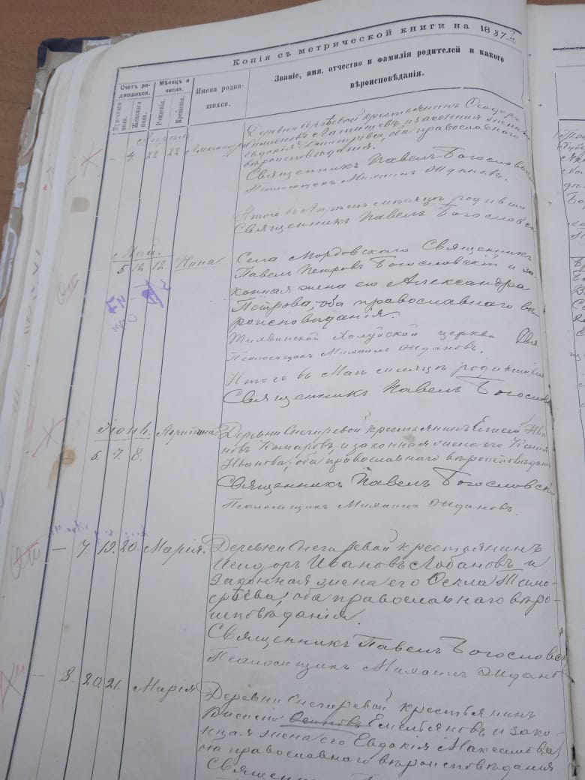
Приложение 4 (запись в метрической книге 1887г. о рождении Нины Павловны)

Приложение 5 (на фотографии (сидят слева направо) Нина Павловна Богословская, Юлия Петровна и Дмитрий Александрович Сухановы)
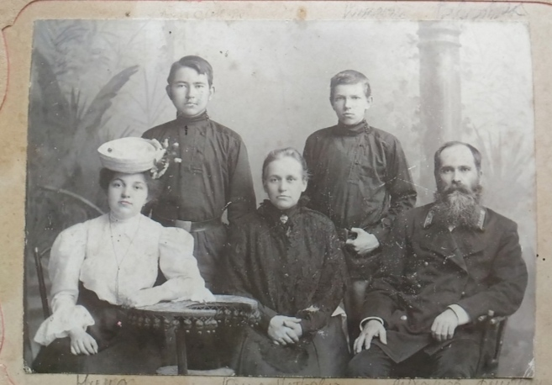
Приложение 6
(похозяйственная книга единоличников 1938г.)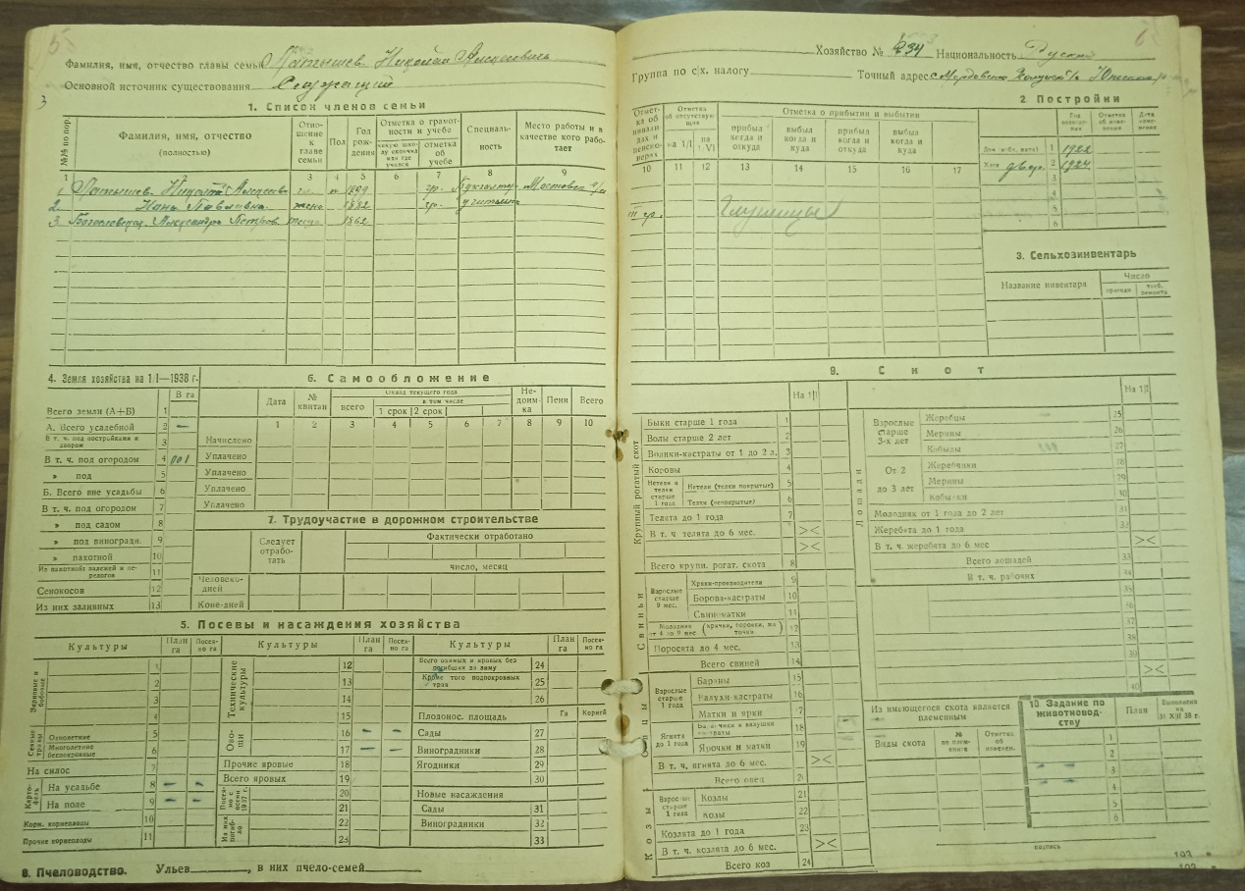

Приложение 7
(информация о Латышеве Николае Алексеевиче, имеющаяся на сайте «Память народа»)
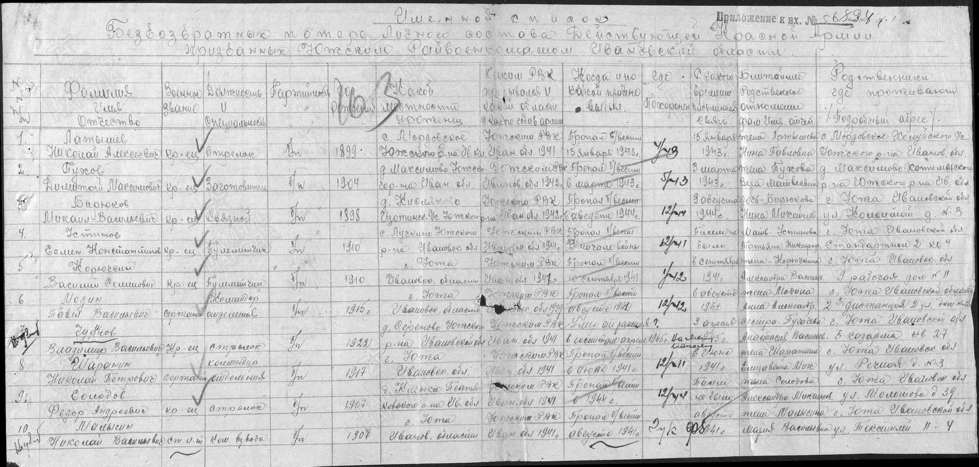

Приложение 8  (заброшенная могила Богословской Н.П.)  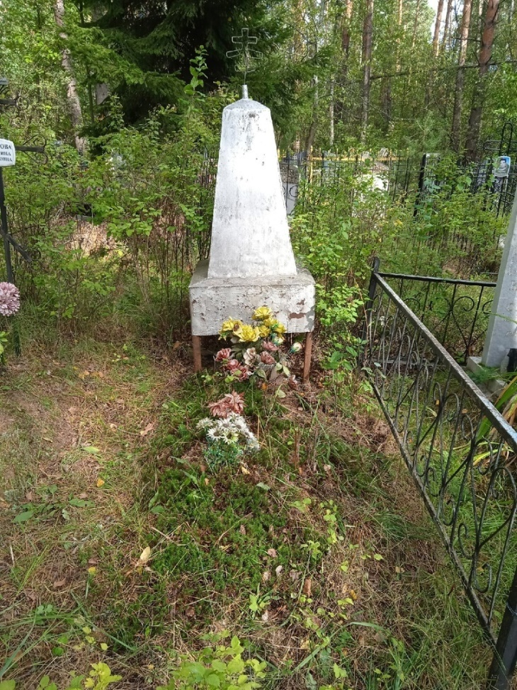 | Приложение 9  (облагораживание могилы Богословской Н.П.)  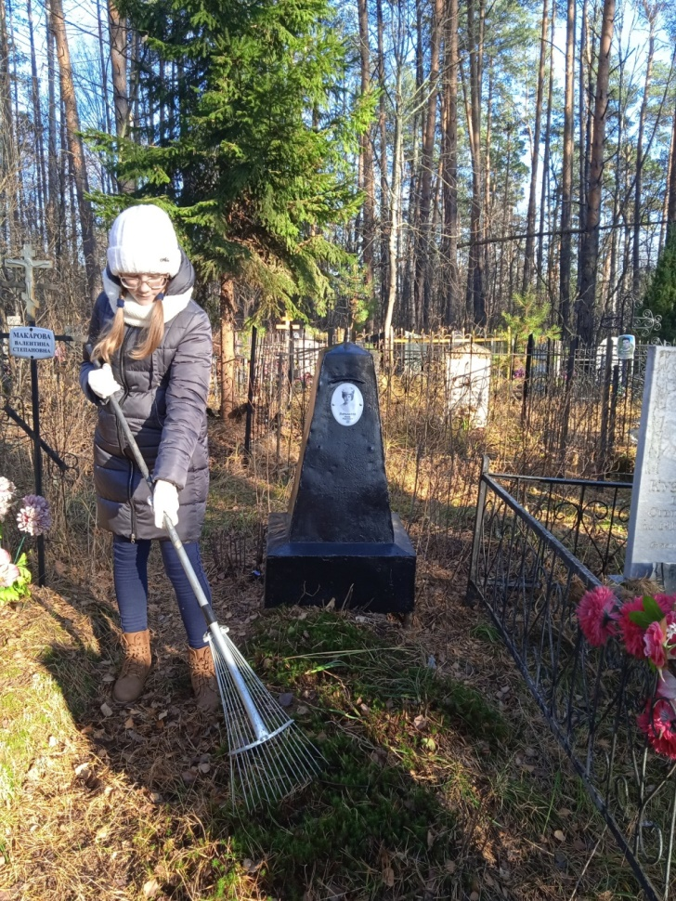
Приложение 10
(работы у храма, в рамках проекта «Лесная жемчужина)

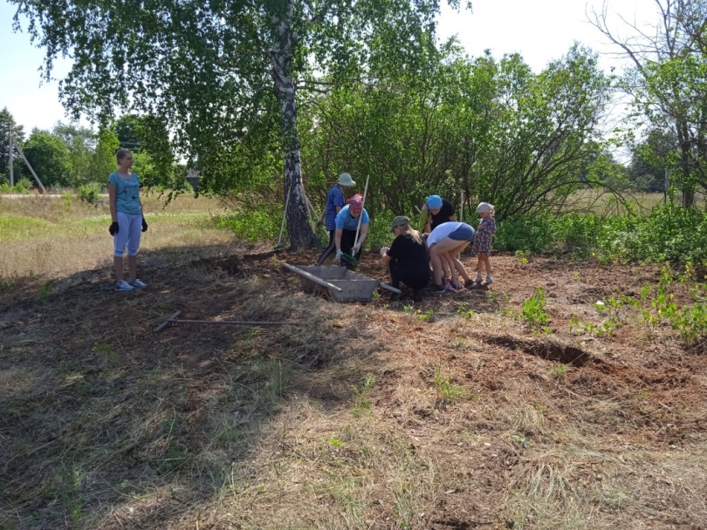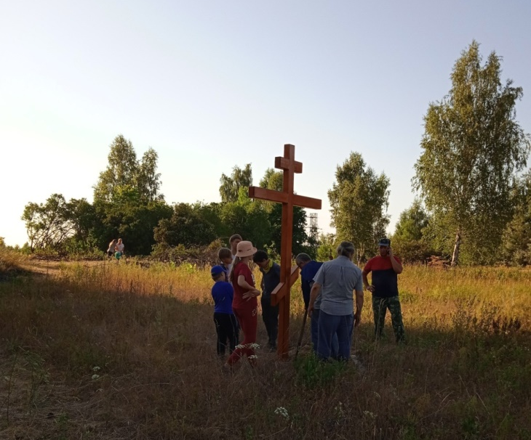

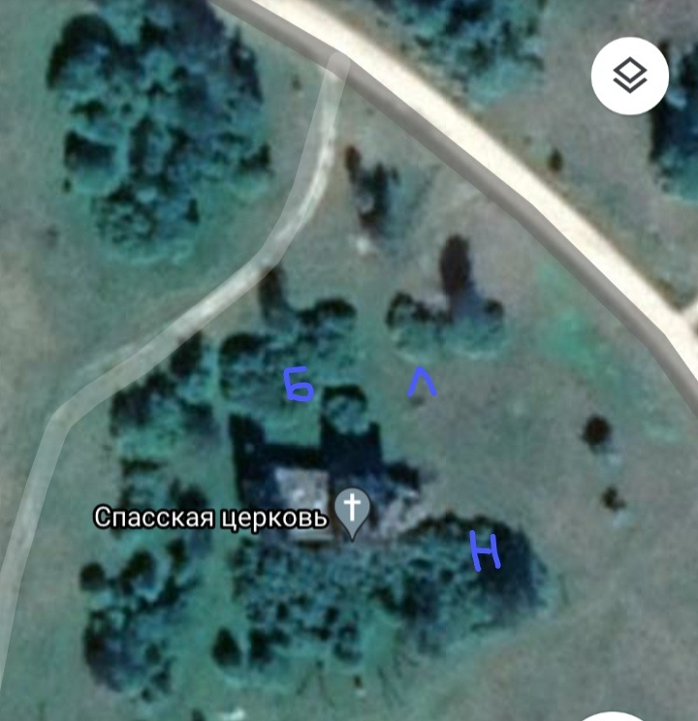
Приложение 11
(примерные места захоронений:
Б – Брезгины;
Л – Латышевы;
Н – Никоновы)

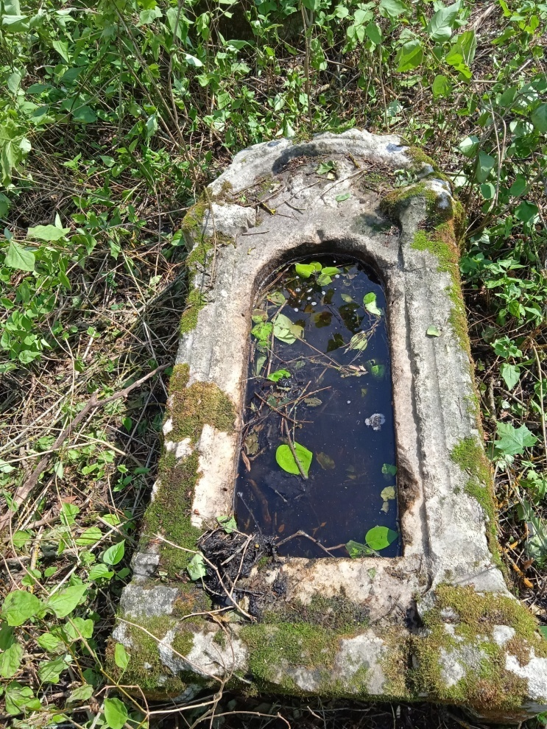
Приложение 12
(старое надгробье, которое было обнаружено первым)

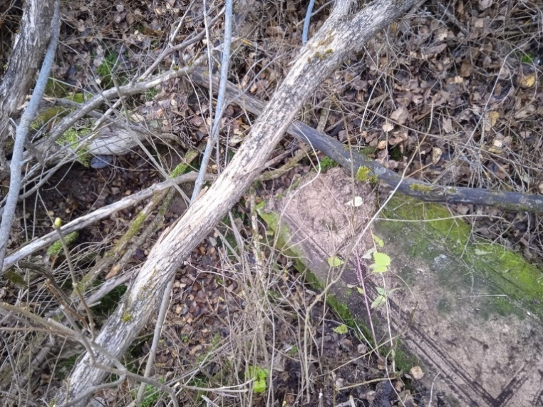
Приложение 13
( последующие найденные надгробья)

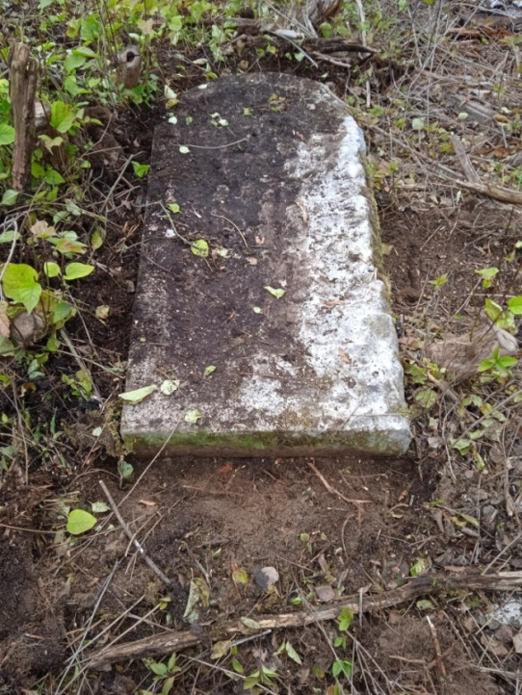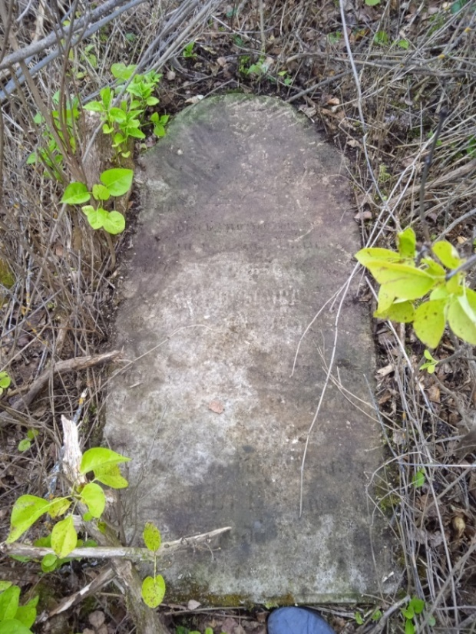

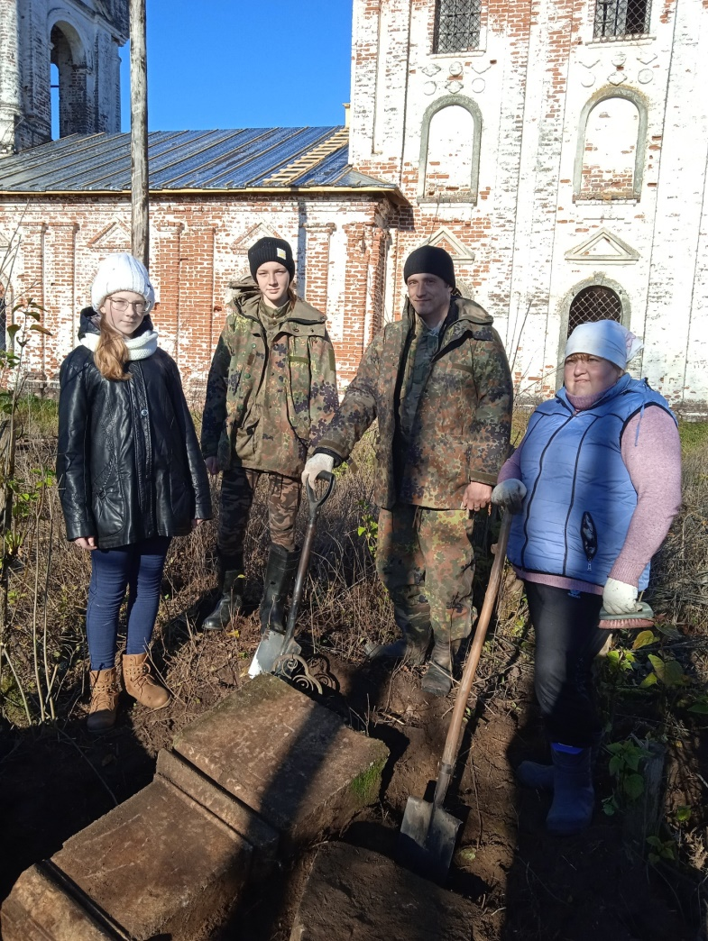
Приложение 14
(на фотографии наша «поисковая команда» (слева на право): я – Никонова Екатерина, Ивлева Ульяна, Ивлев Евгений, Данковцева Нина.

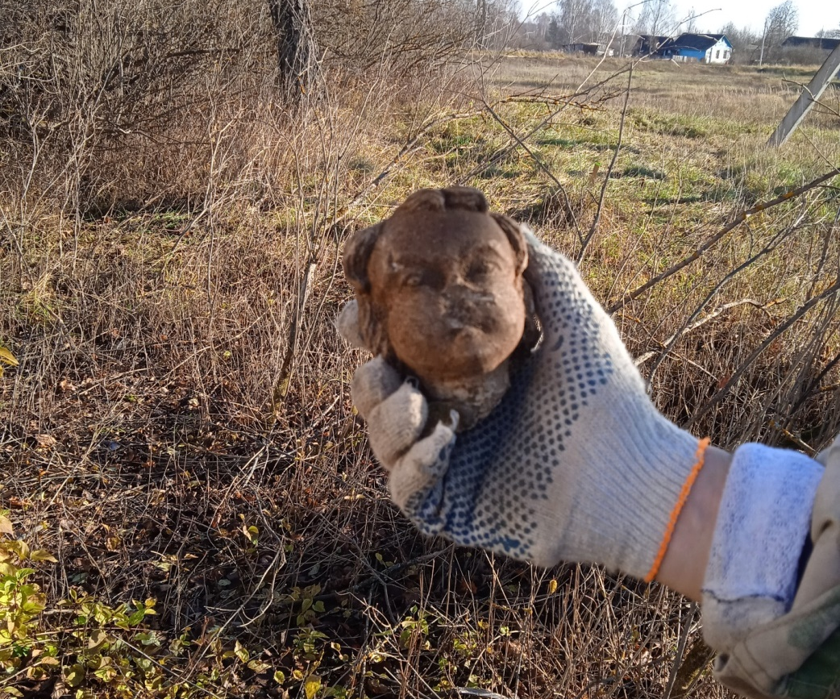
Приложение 15
(фрагмент скульптуры – голова ангела)

Приложение 16  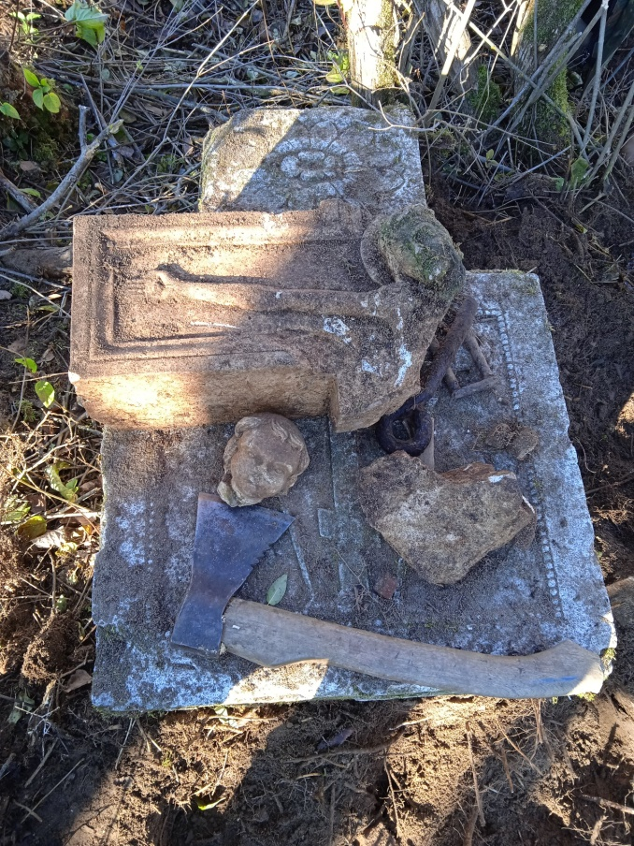  (часть каменного креста с правой рукойи головой Иисуса) |  |  | Приложение 17  (недостающая левая рука распятья Иисуса)  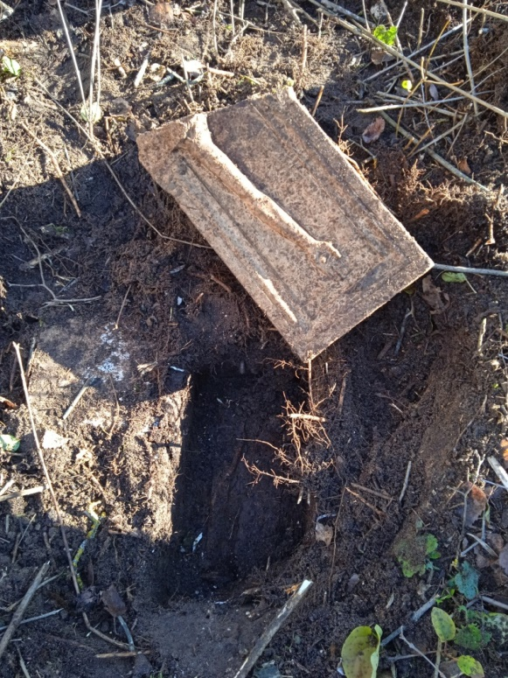
Приложение 18  (нижний элемент креста)  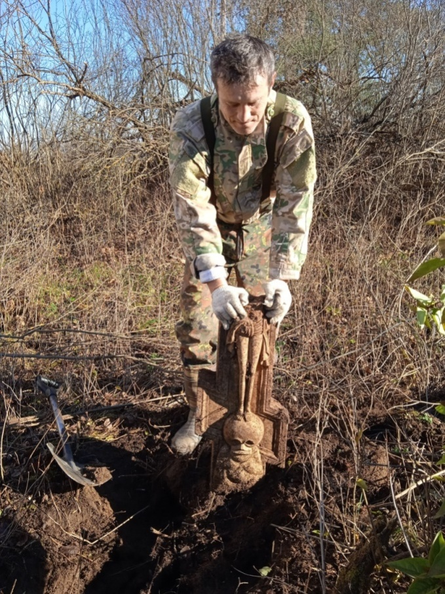 |  | Приложение 19  (верхняя часть креста)  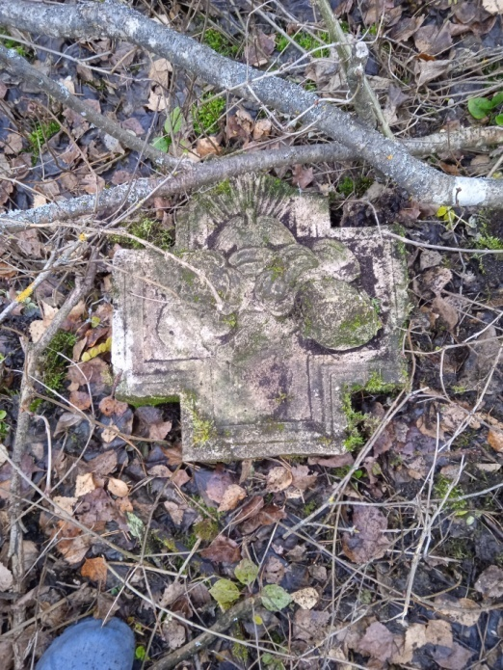
Приложение 20
(крест, собранный из найденных деталей)

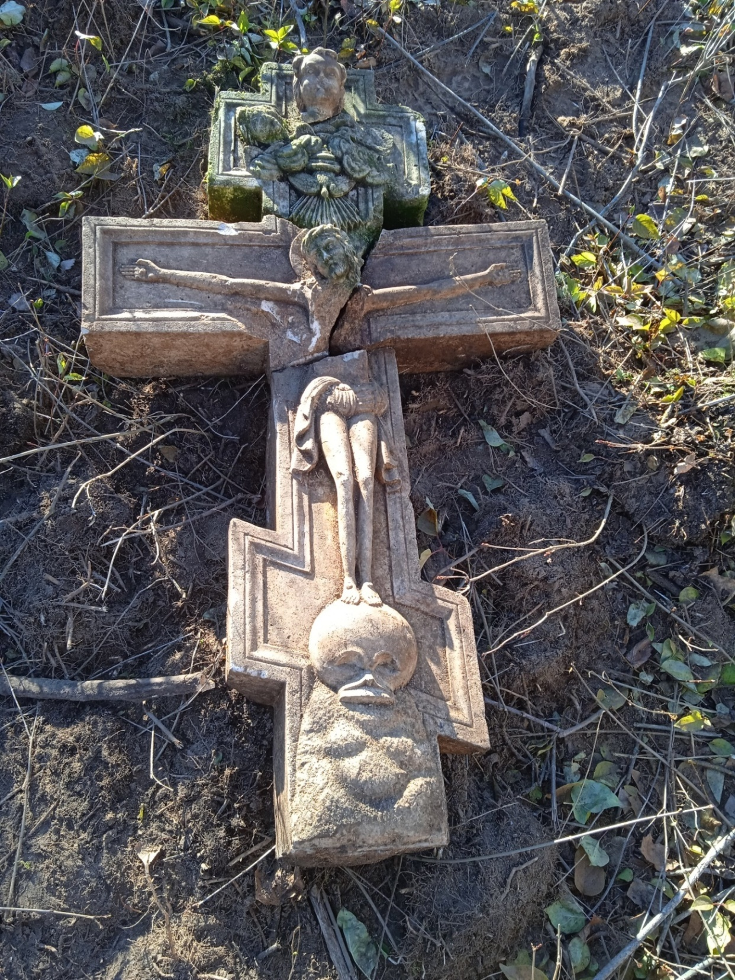

Приложение 21
(копия фотографии фотографа Фёдора Васильевича Никонова с кладбища с. Мордовского (оригинал которой храниться в Николо – Шартомском монастыре)

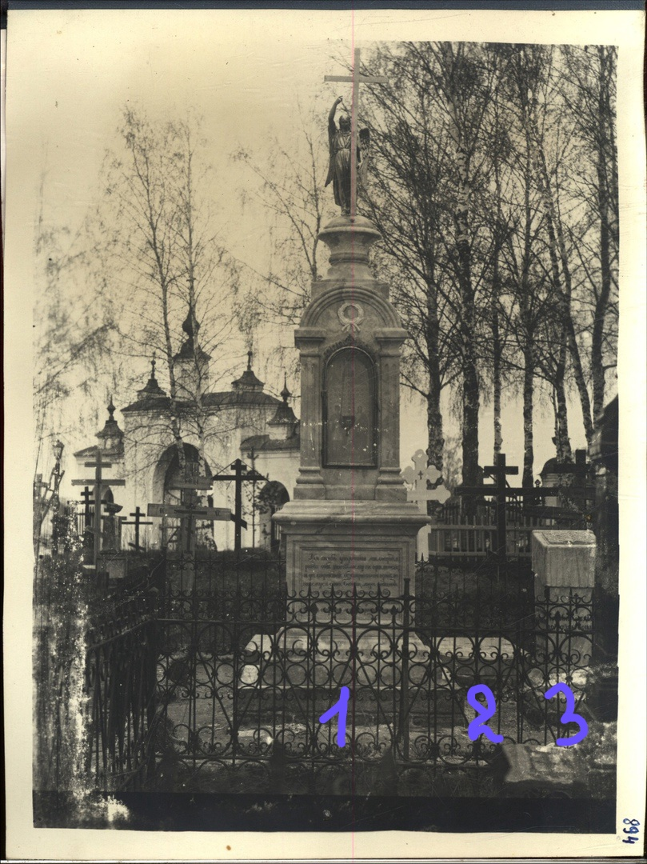
Приложение 22  (часть надгробия под № 1, с фотографии Приложения 16)  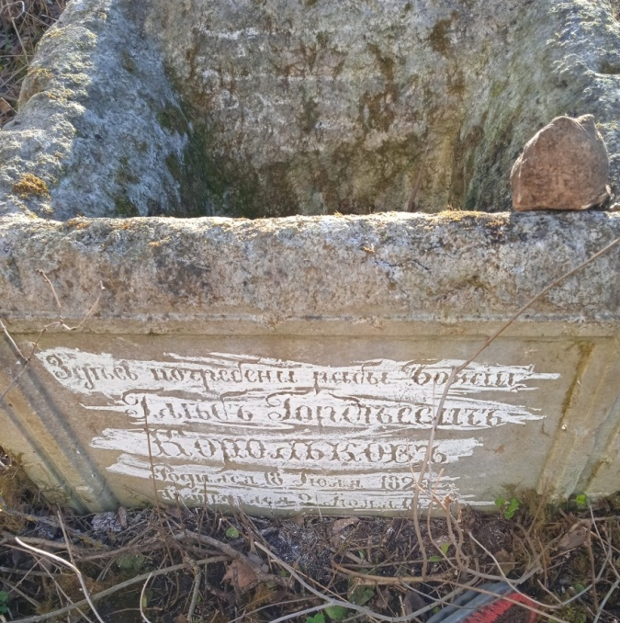 |  | Приложение 23  (часть надгробия под № 1, с фотографии Приложения 16)  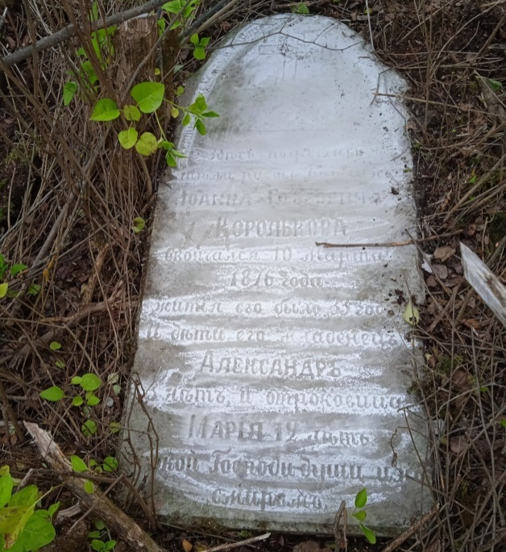
Приложение 24  (памятник П.В. Чаянова, который был найден на месте фундамента старого здания клуба) |  | Приложение 25  (часть памятника, которая была обнаружена на месте старого клуба)  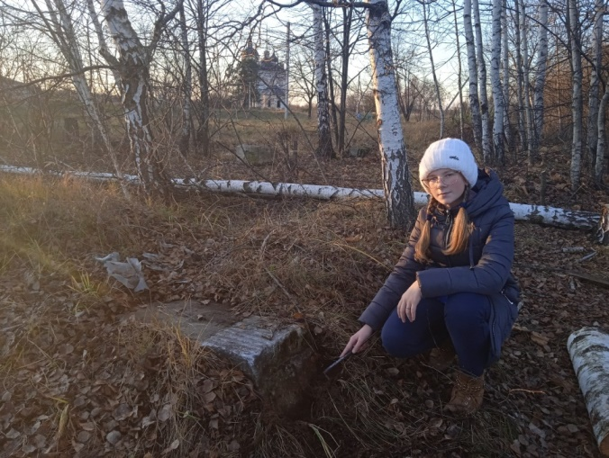

Приложение 26  (памятник № 3 с фотографии Приложения 16, стелла с книгой)  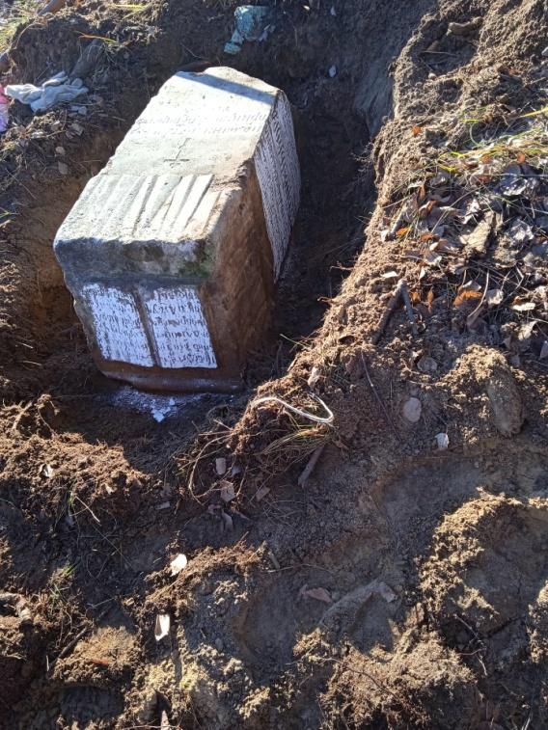 | Приложение 27  (около могилы моего прапрадедушки Никонова В.И., 1940 г.)  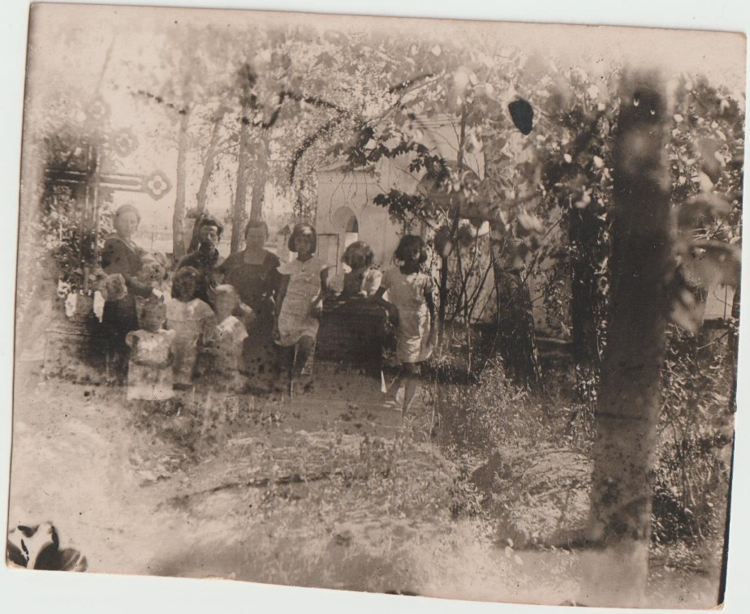
Приложение 28
(памятный крест, который в настоящее время установлен около храма)

